PRÁCTICA 7 COLECCIONES
Se desea guardar los nombres de los departamentos, para esto puede usar una colección.
Europa | shipping, sales, finances
America | sales, finances, shipping
Asia | finances, payroll, shipping, sales

- Crear un tipo colección llamado colec_tipo_nombres_dept que tendrá como máximo grupos de 7 valores y además serán de máximo 30 caracteres.
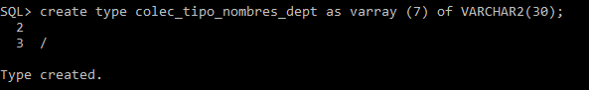
- Crea la tabla departementos con
Region varchar(25)
Nombres_dept de tipo colección

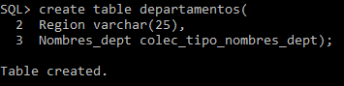

- Insertar los datos que aparecen en la tabla anterior.
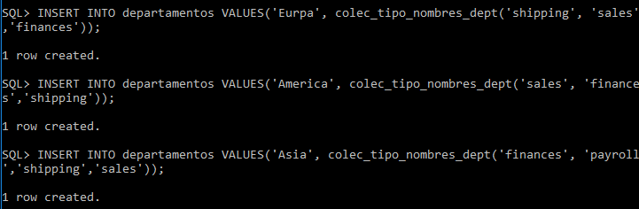
- Visualizar todos los departamentos.

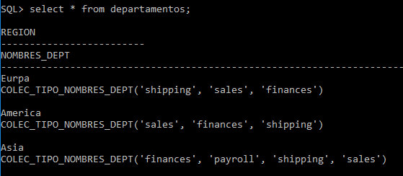
Bloques PL
- Crea un bloque PL en el que declararemos una variable de tipo colección y le asignaremos los siguientes valoresa la colección (benefits,advertising,contracting,executive,marketing)

Actualizará los departamentos de la región de europa con los inicializados anteriormente.
Recorrera la colección para visualizar todos los nombres de los departamentos de la región de Europa.
Con una salida como la siguiente
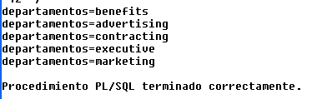
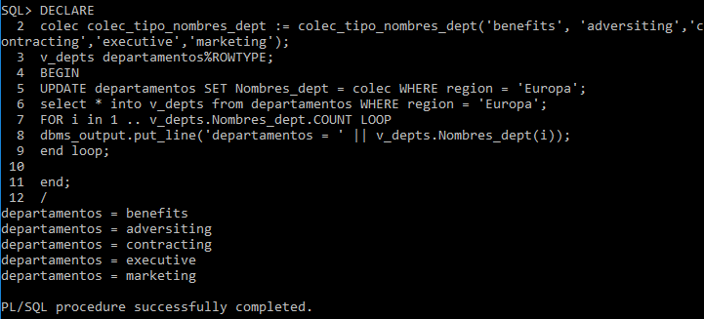
- Crear otro bloque PL para visualizar la región y sus departamentos para todas las regiones ( necesitarás un cursor) con una salida como la siguiente